Criando um algoritmo em Dev C++

1. Inicie o Dev c++;

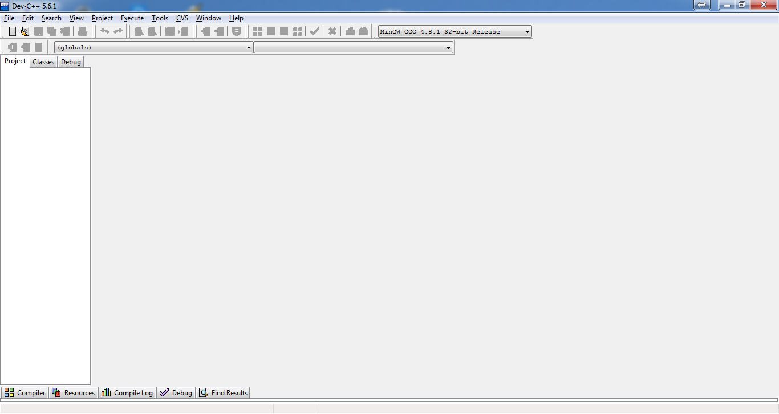

2 - Clique em **File + New + Source File**;

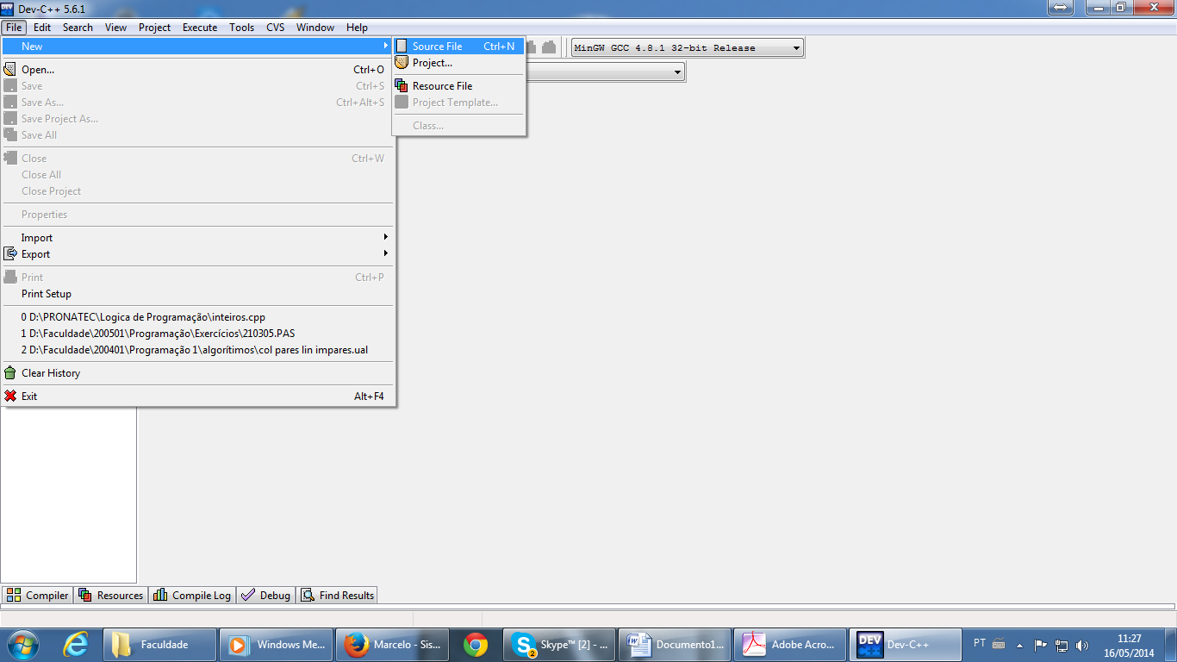

3 - Escreva seu algoritmo;

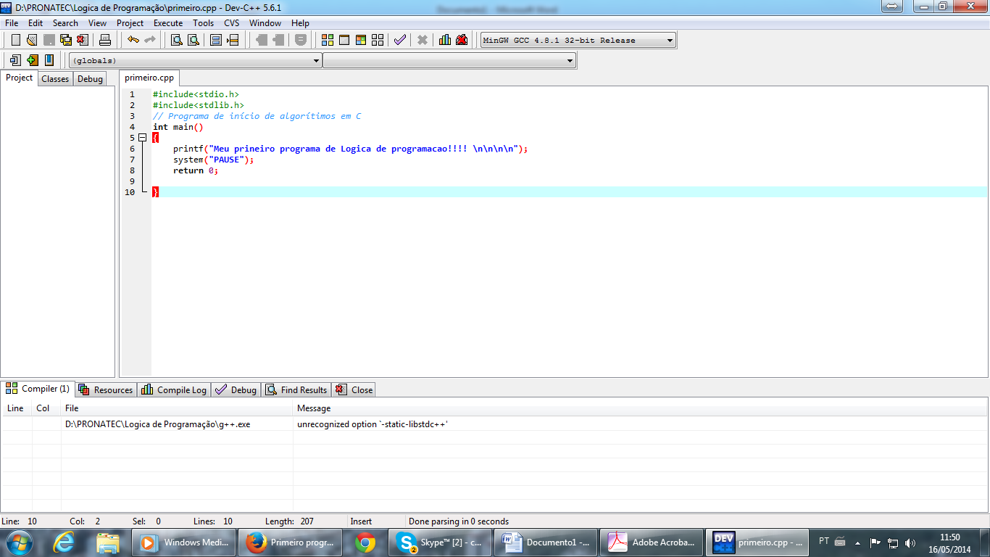

4 - Clique em **Execute + Compile & Run**.

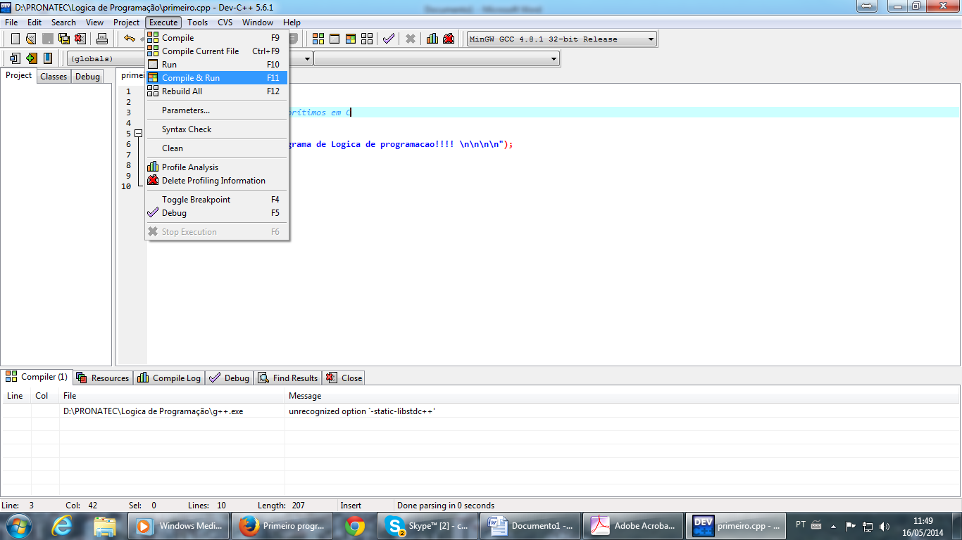

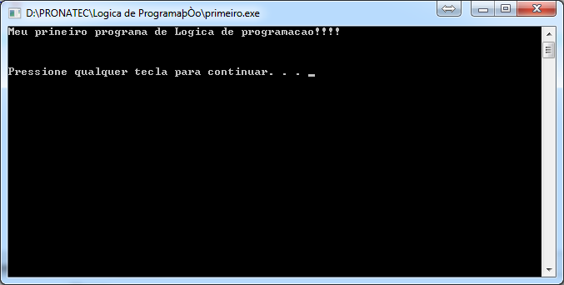

Pronto!!! Ai esta seu programa!!!